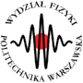

Metody i Techniki Jądrowe
w Środowisku, Przemyśle i Medycynie

Prowadzący: prof. nzw. dr hab. Jan Pluta

Praca zaliczeniowa

TEMAT: Energetyka jądrowa podstawowe typy
reaktorów energetycznych , szczegóły
ich konstrukcji i specyfika zastosowań

Jacek Dohojda

Zakład Optoelektroniki
Instytut Mikroelektroniki i Optoelektroniki
Wydział Elektroniki i Technik Informacyjnych

Warszawa rok akademicki 2003/2004

Spis treści

- Pojęcia podstawowe..............................................................................................................3
- Rodzaje reaktorów................................................................................................................5
  - Konstrukcje reaktorów...................................................................................................5
  - Rodzaj i charakterystyka paliwa....................................................................................6
  - Energia neutronów powodujących rozszczepienia........................................................7
  - Przeznaczenie reaktorów...............................................................................................8
  - System odprowadzania ciepła........................................................................................9
  - Rodzaj moderatora i chłodziwa.....................................................................................9
- Podziału reaktorów energetycznych...................................................................................12
  - Pierwsza grupa.............................................................................................................12
  - Druga grupa.................................................................................................................13
  - Trzecia grupa...............................................................................................................13
- Przegląd reaktorów jądrowych............................................................................................14
  - Reaktory wodno-ciśnieniowe (PWR)..........................................................................15
  - Reaktory wrzące (BWR)..............................................................................................16
  - Reaktory prędkie i powielające (FBR)........................................................................17
  - Reaktor PHWR reaktor ciśnieniowy chłodzony i moderowany ciężką (CANDU)....18
  - Reaktor HTR (High Temperature Reactor) wysokotemperaturowy………………...19
  - Reaktor WWER...........................................................................................................20
  - Reaktor RBMK............................................................................................................21
  - Reaktor GCR................................................................................................................22
  - Reaktor PBMR.............................................................................................................23
4.10.Reaktor sodowy...........................................................................................................25
- Zestawienie parametrów reaktorów....................................................................................27
  - Parametry reaktorów PWR ,WWER-1000, BWR,RBMK..........................................27
  - Porównanie reaktorów PWR i BWR...........................................................................29
  - Porównanie reaktorów PWR,BWR i CANDU............................................................29

Bibliografia...............................................................................................................................32

Pojęcia podstawowe

Reaktor jądrowy - urządzenie do przeprowadzania w sposób kontrolowany łańcuchowych reakcji rozszczepiania jąder atomowych,

Reakcja jądrowa łańcuchowa- wywołana neutronami reakcja rozszczepienia ciężkich jąder atomowych (np. uranu, plutonu), podczas której neutrony wyzwalające się w jednym akcie rozszczepienia wywołują następne akty rozszczepienia, przy czym wytwarza się bardzo duża ilość energii,

Rozszczepienie jądra atomowego- rodzaj rozpadu promieniotwórczego wzbudzonego jądra atomowego ciężkich pierwiastków na ogół na dwa, czasem na więcej fragmentów, również będących jądrami atomowymi. Zjawisku towarzyszy emisja neutronów i kwantów gamma oraz wydzielenie znacznej ilości energii (defekt masy). Powstałe w wyniku rozszczepienia jądra atomowego fragmenty mają nadmiar neutronów, które emitowane są z tych jąder po rozszczepieniu (część jako neutrony opóźnione). Istnieją rozszczepienia jądra atomowego spontaniczne (inaczej samorzutne), gdy jądro ulega rozszczepieniu po spontanicznym wzbudzeniu o charakterze fluktuacji (zjawisko występuje w przypadku bardzo ciężkich jąder, charakteryzuje go właściwy danemu izotopowi czas połowicznego rozpadu), oraz rozszczepienia jądra atomowego wymuszone, gdy wzbudzenie jądra wynika z absorpcji protonu, neutronu, deuteronu, kwantu gamma (zjawisko fotorozszczepienia) itp. Z praktycznego punktu widzenia największe znaczenie mają własności rozszczepienia jąder uranu i plutonu, gdyż izotopy U 235, U 233 oraz Pu 239 ulegają rozszczepieniu już przy bombardowaniu neutronami o dowolnie małej energii (nawet neutronami termicznymi), podczas gdy większość izotopów ciężkich pierwiastków ulega rozszczepieniu od pewnej progowej energii bombardującego neutronu. Pojedynczy akt rozszczepienia jądra atomowego może w sprzyjających warunkach indukować (poprzez emitowane neutrony) dalsze rozszczepienia, prowadząc do reakcji łańcuchowej, co znalazło zastosowanie w reaktorze jądrowym i broni jądrowej. Zjawisko rozszczepienia jądra atomowego odkryli w 1938
O. Hahn z F. Strassmanem.

Rdzeń reaktora - centralna, najistotniejsza część reaktora. Składa się z elementów (kaset) paliwowych, z których każdy zawiera kilkaset prętów paliwowych. W rdzeniu znajduje się również chłodziwo i moderator oraz kanały z prętami sterującymi. Rdzeń otoczony jest zwykle reflektorem.

Moderator- w reaktorze jądrowym substancja służąca do zmniejszenia energii kinetycznej neutronów aż do osiągnięcia przez nie stanu tzw. neutronów termicznych. Powolne neutrony znacznie wydajniej powodują rozszczepienie jąder w materiale paliwa jądrowego. Moderator musi charakteryzować się dużym przekrojem czynnym na rozpraszanie neutronów oraz małym na pochłanianie ich. Jako moderator stosuje się wodę, ciężką wodę, beryl, dwufenyl oraz grafit.

Masa krytyczna - minimalna ilość materiału rozszczepialnego, która umożliwia rozwój reakcji łańcuchowej. Zależy ona od geometrycznych wymiarów materiału, rodzaju izotopu rozszczepialnego, zanieczyszczeń i domieszek w materiale rozszczepialnym.

Zatrucie reaktora- proces polegający na powstawaniu i gromadzeniu się w reaktorze izotopów silnie pochłaniających neutrony, powodujący, że reaktor staję się podkrytyczny, co wymaga rekompensaty, np. przez wysunięcie z rdzenia prętów regulacyjnych (pochłaniających). Najpowszechniejszym izotopem zatruwającym reaktor jest ksenon-135.

[http://www.nuclear.pl/]

- Rodzaje reaktorów
Kryteriów podziału reaktorów może być bardzo wiele, można je podzielić ze względu na [1] :
konstrukcja reaktorów
1
Rodzaj i charakterystyka paliwa
2
rodzaj moderatora i chłodziwa
6

Podział reaktorów
ze względu na:

Energia neutronów powodujących rozszczepienia
3

system odprowadzania ciepła
5

Przeznaczenie reaktorów
4

2.1. Konstrukcja reaktorów
Są dwa podstawowe rozwiązania konstrukcji energetycznych reaktorów wodnych:
-zbiornikowe (reaktory typu PWR, BWR)
-kanałowe (reaktory typu CANDU, RBMK).
W reaktorze zbiornikowym rdzeń jest zamknięty w grubościennym zbiorniku stalowym (przystosowanym jak w reaktorze PWR do wytrzymywania ciśnień rzędu 15 MPa).
W reaktorach kanałowych pod wysokim ciśnieniem znajdują się jedynie kanały o niewielkiej średnicy, zawierające pojedyncze zestawy paliwowe. Każde z rozwiązań ma swoje wady
i zalety. W reaktorach prędkich, gdzie przyjęto system zbiornikowy, rozróżnia się dwa rozwiązania konstrukcyjne tego systemu: układ zintegrowany (zwany także układem basenowym), w którym cały obieg pierwotny, z rdzeniem, pompami i wymiennikami ciepła jest zamknięty w zbiornika reaktora, oraz układ nie zintegrowany (zwany też układem pętlowym) ,w którym zbiornik zawiera jedynie rdzeń reaktora.
Z punktu widzenia eksploatacyjnego reaktory można podzielić na :
- reaktory z ciągłą wymianą paliwa (tj. w czasie pracy reaktora bez konieczności jego odstawiania), [reaktory: CANDU, RBMK oraz gazowe i wysokotemperaturowe]
- z okresową wymianą paliwa (po zakończeniu kampanii paliwowej i odstawieniu reaktora).[reaktory: zbiornikowe czyli PWR, BWR]

2.2. Rodzaj i charakterystyka paliwa
Z uwagi na różnorodność rodzajów i charakterystyk paliw reaktorowych, reaktory można podzielić na:
- rodzaj paliwa,
- stopień wzbogacenia,
- postać chemiczną,
- konstrukcje elementów paliwowych.
Rodzaj paliwa. Paliwem mogą być izotopy rozszczepialne uranu (U-235 i U-233) lub plutonu (Pu-239), W zasadzie w reaktorach termicznych używa się jako paliwa uranu, a w prędkich plutonu. Pluton może być jednak również wykorzystywany w reaktorach termicznych, kiedy wchodzi w skład paliwa mieszanego, uranowo -plutonowego (MOX).
Stopień wzbogacenia. W różnego typu reaktorach z paliwem uranowym stosuje się inny stopień wzbogacenia uranu w izotop rozszczepialny, stąd rozróżnia się reaktory pracujące na:
- uranie naturalnym (reaktory gazowe, ciężkowodne),
- uranie niskowzbogaconym (2-5% U-235, wszystkie energetyczne reaktory lekkowodne, niektóre reaktory gazowe),
- uranie średnio wzbogaconym (większość reaktorów badawczych),
- uranie wysoko wzbogaconym (ponad 90% U-235, reaktory wysokotemperaturowe, niektóre reaktory badawcze).
Konieczny stopień wzbogacenia zależy od konstrukcji rdzenia i rodzaju materiałów zawartych w rdzeniu (przede wszystkim od ich zdolności pochłaniania neutronów).
Postać chemiczna. Najważniejsze postacie chemiczne, pod jakimi używane jest paliwo reaktorowe to:
- uran metaliczny (stosowane w niskotemperaturowych reaktorach gazowych oraz w reaktorach badawczych),
- dwutlenek uranu UO₂ (we wszystkich energetycznych reaktorach wodnych, niektórych reaktorach wysokotemperaturowych, niektórych niskotemperaturowych reaktorach gazowych),
- węglik uranu UC (w niektórych reaktorach wysokotemperaturowych).
Konstrukcja elementów paliwowych. Elementy paliwowe mogą mieć różne kształty geometryczne: prętów, cylindrów, pastylek, rurek, płytek, kuł itp. Paliwo zamknięte jest szczelnie w "koszulkach", które z kolei mogą być wykonywane z różnych materiałów: stopów cyrkonu (jak w energetycznych reaktorach wodnych), stali nierdzewnej (reaktory prędkie), stopów magnezu (niektóre reaktory gazowe), stopów aluminium (niektóre reaktory badawcze), powłok pirowęglowych (niektóre reaktory wysokotemperaturowe).
Rodzaj zastosowanego materiału na koszulki zależy od stawianych wymagań, jak: temperatura pracy, odporność na utlenianie, trwałość mechaniczna, wysoka przewodność i stabilność cieplna, słabe pochłanianie neutronów itp.

  - Energia neutronów powodujących rozszczepienia
Jednym z najważniejszych kryteriów podziału reaktorów jest podział na reaktory:
- prędkie
- termiczne.
Obie nazwy pochodzą od energii dominującej grupy neutronów powodujących rozszczepienia. Energię neutronów umownie podzielono na trzy grupy:
- neutrony termiczne, tj. neutrony o energiach do 0,1 eV,
- neutrony prędkie, tj. neutrony o energiach powyżej 1 MeV,
- neutrony epitermiczne, pokrywające zakres pośrednich energii.
Wartości graniczne między grupami 0,1 eV i 1 MeV są dosyć umowne, można przyjmować, jak to robi wielu autorów, nieco inne wartości. W reaktorach termicznych zdecydowana większość rozszczepień wynika z pochłonięcia przez jądra U-235 neutronów o energiach termicznych. Jedynie niewielka część rozszczepień (ok. 3%) zachodzi w wyniku pochłonięcia neutronów prędkich przez jądra U-235 i U-238. W reaktorach prędkich praktycznie nie ma neutronów termicznych (wobec braku ośrodków moderujących)

  - Przeznaczenie reaktorów.
Ze względu na przeznaczenie reaktory można podzielić na:
- reaktory energetyczne przeznaczone do produkcji energii elektrycznej w elektrowniach zawodowych;
- reaktory badawcze przeznaczone do prowadzenia w nich prac badawczych, głównie badań fizykalnych wykorzystujących wiązki neutronów do badań struktury ciał stałych oraz badań materiałów i paliw reaktorowych dla reaktorów energetycznych;
- reaktory szkoleniowe, zwane często reaktorami uniwersyteckimi z reguły bardzo małej mocy, przeznaczone do celów dydaktycznych;
- reaktory wytwórcze przeznaczone do produkcji plutonu (z reguły reaktory wojskowe pracujące w przemyśle zbrojeniowym pod kontrolą władz wojskowych);
- reaktory napędowe przeznaczone do napędu statków handlowych, lodołamaczy, łodzi podwodnych itd.;
- reaktory ciepłowniane wytwarzające ciepło do celów ogrzewczych w ciepłowniach jądrowych;
- reaktory wysokotemperaturowe wytwarzające ciepło do celów technologicznych;
- reaktory do celów specjalnych, np. do produkcji radioizotopów, odsalania wody morskiej.
Często reaktory spełniają podwójną a nawet potrójną rolę, np. wiele reaktorów energetycznych dostarcza ciepła do ogrzewania sąsiednich wsi i miasteczek, spełniając rolę reaktora energetycznego i ciepłownianego. Reaktory badawcze są często również reaktorami szkoleniowymi, a bardzo często używa się ich do produkcji radioizotopów. Reaktor przeznaczony do odsalania wody morskiej (w Szewczenko, Rosja, jak dotychczas jedyny w świecie) dostarcza jednocześnie 150 MW mocy elektrycznej do sieci elektroenergetycznej.
Reaktory wysokotemperaturowe obok produkcji ciepła do celów technologicznych mogą produkować energię elektryczną (z wyższą sprawnością niż w typowych reaktorach energetycznych).

2.5. System odprowadzania ciepła
Z tego punktu, widzenia można wyróżnić reaktory pracujące w systemie:
- jednoobiegowym,
- dwuobiegowym,
- trzyobiegowym.
W systemie jednoobiegowym (typowym przedstawicielem jest reaktor BWR) para wytworzona w zbiorniku reaktora doprowadzana jest bezpośrednio do turbiny parowej, a po jej skropleniu za turbiną wraca do reaktora.
W systemie dwuobiegowym (typowym przedstawicielem jest reaktor PWR) obieg wody chłodzącej rdzeń reaktora jest zamknięty, a ciepło z niego jest przekazywane w wytwornicy pary (wymienniku ciepła) do drugiego obiegu, w którym znajduje się turbina parowa.
W systemie trzyobiegowym (przedstawicielem jest reaktor prędki chłodzony sodem) między pierwszy sodowy obieg chłodzący rdzeń reaktora i trzeci, wodno-parowy obieg doprowadzający parę do turbiny, wstawiony jest pośredni obieg sodowy. System wyposażony jest więc w dwa wymienniki ciepła: jeden- sód/sód i drugi - sód/woda. Reaktory jądrowe można, jak widać, klasyfikować na wiele sposobów, biorąc za podstawę różne kryteria podziału. Tabela 2.1. przedstawia podział energetycznych reaktorów termicznych, biorąc za podstawę rodzaj moderatora, chłodziwa i stopień wzbogacenia paliwa uranowego [1].
Reaktory typu PWR (WWER) są najbardziej rozpowszechnione w świecie.

2.6. Rodzaj moderatora i chłodziwa

W lekkowodnych reaktorach energetycznych woda spełnia jednocześnie dwie funkcje: moderatora i chłodziwa. W innych typach reaktorów funkcje te są rozdzielone.
Jako moderator może służyć:
-ciężka woda,
-lekka woda,
-grafit,
-beryl.
Jako chłodziwa używa się:
-lekkiej lub ciężkiej wody,
-dwutlenku węgla,
-helu,
-gazów dysocjujących (N₂O₄),
-ciekłego sodu,
-substancji organicznych itd.
Stąd pochodzą często spotykane określenia: reaktory wodne, ciężko wodne, gazowe, sodowe, helowe, grafitowe itd. Jeśli ciekłe chłodziwo (lekka woda, ciężka woda) jest doprowadzane w rdzeniu do wrzenia, to reaktory takie zwie się wrzącymi (np. BWR).

Podział Reaktorów

lekka woda (LWR)
ciężka woda (HWR)
grafit
rodzaj
moderatora

lekka woda
2 Obiegi
PWR
lekka woda
1 Obieg
BWR
ciężka woda

PHWR
lekka woda

HWLWR
dwutlenek
węgla
BCR
hel

GCR
rodzaj
chłodziwa
uran słabo
wzbogacany
uran
naturalny
CANDU
uran słabo wzbogacany
SGHWR
uran
naturalny
Magnox
uran słabo wzbogacany
AGR
uran wysoko wzbogacany
HTBR
stopień
wzbogacania
uranu

Tab.2.1. Przykładowy podział reaktorów [1]

Skrótowe oznaczenia angielskie reaktorów różnego typu [1]:
- PWR reaktor ciśnieniowy chłodzony i moderowany lekką wody (Pressurized light- Water-moderated and cooled Reactor)
- BWR reaktor wrzący chłodzony i moderowany lekką wodą (Boiling Light-Water - moderated and cooled Reactor)
- LWR reaktor chłodzony i moderowany lekką wodą (Light-Water-cooled and moderated Reactor)
- HWR reaktor ciężko wodny (Heavy Waler Reactor)
- HWLWR reaktor wrzący chłodzony lekką wodą, moderowany wodą ciężką (Heavy Water-moderated, boiling - Light Water-Reactor)
- PHWR reaktor ciśnieniowy chłodzony i moderowany ciężką wodą (Pressurized Heavy- Water-moderated and cooled Reactor)
- SGHWR reaktor wrzący chłodzony lekką wodą, moderowany wodą ciężką (Steam-Generating Heavy-Water Reactor)
- HWGCR reaktor chłodzony gazem moderowany ciężką woda (Heavy Water-moderated Gas-Cooled Reactor)
- CANDU reaktor kanadyjski typu PHWR (CANadian Deuterium -Uranium Reactor)
- LWGR reaktor chłodzony lekką wodą z moderatorem grafitowym (Light-Water -cooled. Graphite-moderated Reactor)
- PTGR reaktor kanałowy z moderatorem grafitowym (Pressurized Tube Graphite Reactor)
- GCK reaktor chłodzony gazem z moderatorem grafitowym (Gas-Cooled graphite-moderated Reactor) (Advanced Gas cooled, graphite- moderated Reactor)
- HTR reaktor wysokotemperaturowy chłodzony gazem z moderatorem grafitowym (High-Temperature gas-cooled Reactor)
- HTGR reaktor wysokotemperaturowy chłodzony gazem z moderatorem grafitowym (High -Temperaturę Gas-cooled-Reactor)
- THTR reaktor wysokotemperaturowy na paliwie torowym (Thorium High-Temperature Reactor)
- FBR reaktor prędki powielający (Fast Breeder Reactor)
- LMKBR reaktor prędki powielający chłodzony sodem (Liquid-Metal-cooled,Fast Breeder Reactor)
- LWBR reaktor powielający termiczny chłodzony lekką wodą (Light-Water Breeder Reactor)
- MSBR reaktor powielający chłodzony stopionymi solami (Molten Salt Breeder Reactor)
- GCFR reaktor prędki chłodzony gazem (Gas-Cooled Fast Reactor)
- OMR reaktor z chłodziwem i moderatorem organicznym (Organic-Mode-rated and cooled Reactor)
- SZR reaktor chłodzony sodem moderowany wodorotlenkiem cyrkonu (Sodium cooled, Zirconium-hydride-moderated Reactor)

3. Podział reaktorów energetycznych

Reaktory energetyczne można podzielić na cztery typy urządzeń:
- reaktory pilotowe,
-demonstracyjne,
-prototypowe,
"komercjalne".
Reaktor pilotowy, zwykle niewielkiej mocy, jest pierwszym etapem rozwoju nowego reaktora energetycznego i przeznacza się go do badania koncepcji nowych rozwiązań technicznych i technologicznych.
Reaktor demonstracyjny, już o znacznie większej mocy, służący do sprawdzenia prawidłowego działania przyjętych rozwiązań technicznych w urządzeniu o dużej mocy oraz do oceny ekonomiki pracy urządzenia.
Reaktor prototypowy o mocy i rozwiązaniach, jak w następującej po nim serii reaktorów "komercjalnych"
Reaktor "komercjalny" nazywa się reaktory z całkowicie opanowaną przemysłowo konstrukcją, pracujące rutynowo w elektrowniach zawodowych.

Ostatecznie reaktory energetyczne można podzielić na trzy grupy:

3.1. Pierwsza grupa- to reaktory, które już sprawdzono podczas wieloletniej eksploatacji i wykazują pełną dojrzałość techniczną oraz konkurencyjność ekonomiczną z elektrowniami na paliwach konwencjonalnych (węgiel kamienny, węgiel brunatny, olej opałowy). Znalazły one szerokie zastosowanie w elektrowniach zawodowych. Jest to więc grupa reaktorów "komercjalnych". Należą do nich przede wszystkim reaktory wodne różnych typów. Będą to najliczniej obecnie reprezentowane w elektrowniach zawodowych ciśnieniowe reaktory wodne, znane pod nazwą PWR, a w wersji radzieckiej pod nazwą WWER, reaktory z wrzącą wodą (zwane reaktorami wrzącymi) BWR i reaktory z ciężką wodą (zwane reaktorami ciężkowodnymi) HWR, wśród których do najważniejszych należy reaktor typu CANDU.
Do tej grupy należy też zaliczyć reaktory kanałowe RBMK, opracowane i szeroko eksploatowane w energetyce radzieckiej.
Reaktory PWR (WWER), BWR i RBMK określane są nieraz wspólnym mianem reaktorów lekkowodnych, LWR. Do grupy tej należą również reaktory chłodzone gazem GCR i AGR, które pracują w energetyce brytyjskiej i francuskiej.

3.2. Druga grupa – to reaktory "rozwojowe", znajdujące się w fazie prób, badań i udoskonaleń. Część z nich osiągnęła stadium instalacji pilotowych, a niektóre stadium elektrowni demonstracyjnych. Chociaż niektóre z reaktorów tej grupy pracują już po kilkanaście lat, nie zawsze można wydać ostateczną opinię o ekonomice ich pracy, ani też przewidzieć, które rozwiązania techniczne będą ostatecznie przyjęte. Trzecią wreszcie grupę stanowią reaktory, których budowy i dalszego rozwoju zaniechano z różnych przyczyn, technicznych lub ekonomicznych, oraz reaktory, nad którymi wprawdzie prowadzi się w dalszym ciągu badania, ale ich rozwój jest mało zaawansowany lub też perspektywy ich przyszłego zastosowania są przedmiotem kontrowersyjnych opinii.
Do grupy drugiej zalicza się reaktor na neutronach prędkich (zwany krótko reaktorem prędkim, przez analogię do reaktora termicznego), powielający, chłodzony ciekłym sodem, LMFBR, oraz reaktory wysokotemperaturowe chłodzone gazem, oznaczane jako HTGR lub krócej HTR.
3.3. Trzecia grupa - to reaktory z moderatorem organicznym OMR, reaktory z rdzeniem jednorodnym, reaktory grafitowe chłodzone ciekłym sodem, reaktory powielające chłodzone gazem dysocjującym, reaktory powielające chłodzone stopionymi solami MSBR, reaktory lekkowodne powielające LWBR, reaktory prędkie chłodzone gazem GCFR, reaktory ciężkowodne chłodzone parą SGHWR i in.

4. Przegląd reaktorów jądrowych
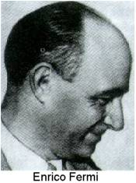
Pierwszy reaktor jądrowy na świecie został uruchomiony pod kierunkiem Enrico Fermiego
w Chicago w USA w dniu 2 grudnia 1942 roku, a pierwsza elektrownia jądrowa zaczęła funkcjonować w Obnińsku w ZSRR w 1954 roku

[5]

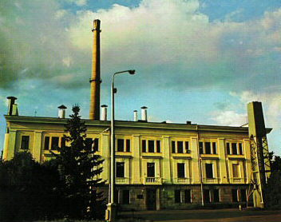

Pierwsza elektrownia jądrowa w Obłońsku [6]

Rok | Jednostka | MWe | Lokalizacja | Użytkownik | Typ reaktora | Zamknięcie
1957 | Shippingport | 60 | Shippingport, PA | Duquesne Light | PWR / LWBR | 1982
1960 | Dresden 1 | 200 | Morris, IL | Commonwealth Edison | BWR | 1978
1961 | Yankee Rowe | 160 | Rowe, MA | Yankee Atomic | PWR | 1991
1962 | Big Rock Point | 60 | Charlevoix, MI | Consumers Power | BWR | 1997
1963 | Indian Point 1 | 250 | Buchanan, NY | Consolidated Edison | PWR | 1974
1963 | Humboldt Bay 3 | 60 | Eureka, CA | PG&E | BWR | 1976
1963 | Hallam | 75 | Hallam, NB |  | LMGMR | 1964
1964 | BONUS | 70 | Rincon, PR |  | BWR | 1968
1966 | Fermi 1 | 60 | Monroe, MI | Detroit Edison | LMFBR | 1978
1966 | Hanford-N | 860 | Richland, WA | AEC/WPPSS | LGR | 1988
1966 | Pathfinder | 60 | Sioux Falls, SD | Northern States Power | BWR | 1967
1967 | Peach Bottom 1 | 40 | Peach Bottom, PA | Philadelphia Electric | HTGR | 1974
1969 | LaCrosse | 50 | Genoa, WI | Dairyland Power | BWR | 1987

Historia pierwszych reaktorów [6]

Po ponad 60 latach jakie minęły od czasu uruchomienia pierwszego reaktora jądrowego powstało wiele typów reaktorów , cześć z nich się nie sprawdziła , kilka typów jednak przetrwało próbę czasu.

  - . Reaktory wodno-ciśnieniowe (PWR)
Reaktory tego typu zwane są też ciśnieniowymi reaktorami wodnymi, w których ciepło doprowadza się za pomocą wody pod wysokim ciśnieniem nie pozwalającym na wystąpienie wrzenia w obiegu chłodzenia rdzenia. W reaktorze tego typu lekka woda, w której zanurzony jest rdzeń, spełnia potrójną rolę: chłodziwa, moderatora, reflektora. Reaktor taki jest więc reaktorem technicznym. Woda jest doskonałym chłodziwem - tanim, bezpiecznym, o bardzo dobrze znanych właściwościach termodynamicznych i fizycznych.
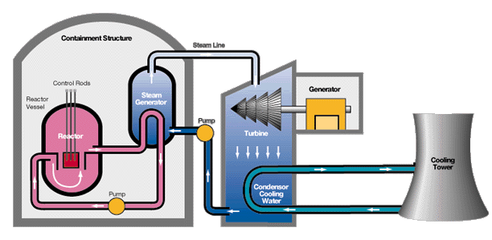
Containment Structure - struktura obudowy
bezpieczeństwa
Reactor vessel - zbiornik reaktora
Control rods - pręty regulacyjne
Reactor - reaktor
Pump - pompa
Steam Generator - generator pary wodnej
Steam line - rurociąg parowy
Turbine - turbina
Generator - generator
Condensor Cooling Water - kondensator (skraplacz) pary na zimną wodę
Cooling Tower - chłodnia kominowa
Reaktor typu PWR [8]

Reaktory PWR pracują w systemie dwubiegowym .
Podstawowymi elementami obiegu pierwotnego są: zbiornik reaktora wraz z rdzeniem, wymiennik ciepła (zwany wytwornicą lub generatorem pary), pompa wodna i stabilizator ciśnienia. Podstawowymi elementami obiegu wtórnego są wytwornica pary, turbina parowa, skraplacz i pompa wody zasilającej. Ze względu na ograniczone mocy maksymalne pomp, obieg pierwotny reaktorów PWR jest podzielony z reguły na kilka pętli równolegle. Pętlą nazywa się komplet urządzeń obiegu pierwotnego połączonych rurociągami z zamkniętym obiegiem wody, wypływającej ze zbiornika reaktora i powracającej do niego. W obiegu wtórnym czynnikiem roboczym jest również zwykła woda. W wytwornicy pary woda obiegu pierwotnego przepływa przez tysiące rurek, zamieniając opływającą je wodę obiegu wtórnego w parę pod wysokim ciśnieniem. Wytworzona para rozpręża się w turbinie parowej napędzającej prądnicę, skrapla się w skraplaczu jako woda zasilająca, jest pompowana znowu do wytwornicy pary. W rdzeniu reaktora trzeba utrzymywać odpowiednio wysokie ciśnienie, aby niedopuścić do wystąpienia wrzenia wody, gdyż gwałtownie wtedy maleje odbiór ciepła i powstaje niebezpieczeństwo przegrzania i uszkodzenia elementów paliwowych.

  - Reaktory wrzące (BWR)
W reaktorach BWR woda chłodząca reaktor pełni rolę nie tylko moderatora, ale również czynnika roboczego w cyklu parowo - wodnym. Rolę wytwornicy pary pełni tutaj sam reaktor, tzn. wytworzona w reaktorze para jest kierowana bezpośrednio do turbiny. Elektrownia z reaktorem BWR pracuje więc w systemie jednoobiegowym, zwanym również obiegiem
bezpośrednim. Poważną wadą jednobiegowego układu elektrowni z reaktorem BWR
jest to, że zanieczyszczona izotopami promieniotwórczymi woda chłodząca rdzeń reaktora przechodzi przez wszystkie elementy obiegu
( turbina, skraplacz, pompy wody zasilającej, itd.). Zmusza to do zabezpieczenia tych urządzeń osłonami przed promieniowaniem i znacznie utrudnia i eksploatację
Reaktor wrzący(BWR) [7]

  - Reaktory prędkie i powielające (FBR)

W przeciwieństwie do reaktorów termicznych, w których większość rozszczepień wywołują neutrony termiczne spowolnione w moderatorze, w reaktorach prędkich (ściślej reaktorach jądrowych wykorzystujących neutrony prędkie lub reaktorach na neutronach prędkich) większość procesów rozszczepienia paliwa jądrowego jest wywoływana przez neutrony prędkie, tj. neutrony o energiach rzędu kiloelektrowoltów. Średnia energia neutronów uwalnianych w procesach rozszczepienia jest rzędu 2 MeV. W rdzeniu reaktora prędkiego, chociaż brak jest specjalnego moderatora, średnia energia neutronów jest mniejsza wskutek rozpraszania niesprężystego w paliwie oraz materiałach konstrukcyjnych i wynosi 50-100 keV. Reaktory termiczne mają dwie podstawowe wady: bardzo nieefektywne wykorzystanie paliwa jądrowego i niskie parametry pary w obiegu turbiny parowej spowodowane stosowaniem wody jako chłodziwa w obiegu pierwotnym. Reaktory prędkie tych wad nie mają.
W reaktorach lekkowodnych, pracujących z niskowzbogaconym paliwem uranowym, w wypalonym paliwie pojawia się pluton w wyniku przemian jądrowych. Jest on mieszaniną izotopów plutonu o największej zawartości 239Pu (Rys. 14). Mieszanina ta stanowi w ok. 75% materiał rozszczepialny. Technologię wydobywania plutonu z wypalonego paliwa opanowano (w wielu reaktorach energetycznych od lat pracują doświadczalne zespoły paliwowe wykonane z mieszaniny tlenków uranu i plutonu), ale jeszcze jej nie rozpowszechniono. Koszt plutonu wydobywanego z wypalonego paliwa nie jest więc jeszcze ustabilizowany i szacuje się go na ok. 10% kosztów cyklu paliwowego, które z kolei stanowią zwykle 20-30% całkowitych kosztów wytwarzania energii elektrycznej z paliwa jądrowego. Względy ekonomiczne nie są jednak główną motywacją opanowywania technologii wydobywania plutonu z paliwa wypalonego. Głównym celem jest tu przygotowanie paliwa do rozruchu następnej generacji energetycznych reaktorów jądrowych - reaktorów prędkich. Zasadniczym celem ich wprowadzenia jest znaczne podwyższenie efektywności wykorzystania paliwa uranowego i tą drogą znaczne wydłużenie czasu użytkowania ograniczonych światowych zasobów uranu.
W żadnym z pracujących obecnie różnych typów reaktorów energetycznych nie wykorzystuje się więcej niż 2-3% uranu, a w najbardziej aktualnie rozpowszechnionych reaktorach lekkowodnych wykorzystanie uranu sięga ok. 1%. W reaktorze prędkim może być efektywnie wykorzystane 60-70% uranu (w zależności od wielkości strat przy przerobie paliwa wypalonego i wytwarzaniu elementów paliwowych; Wprowadzenie reaktorów prędkich, powielających może przedłużyć czas wykorzystywania uranu o kilkaset lat
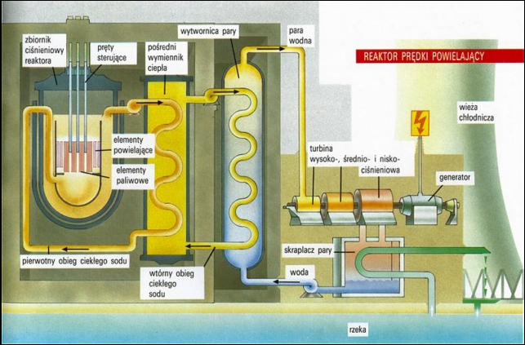
Reaktor prędki i powielający [7]

  - Reaktor PHWR reaktor ciśnieniowy chłodzony i moderowany ciężką (CANDU)
Typem reaktora kanałowego jest reaktor skonstruowany i wytwarzany w Kanadzie, znany powszechnie jako reaktor typu CANDU lub reaktor typu PHWR. Ciężka woda odgrywa w nim rolę moderatora i chłodziwa.
Bardzo mały przekrój czynny ciężkiej wody na pochłanianie neutronów pozwala na użycie w reaktorze uranu naturalnego. Rozwiązanie takie może być bardzo atrakcyjne dla krajów, które mają własne zasoby uranu i chcą uniknąć kosztownego procesu wzbogacania uranu. Jednak korzyści ekonomiczne, wynikające z zastosowania uranu naturalnego jako paliwa, są poważnie pomniejszone wskutek wysokich kosztów ciężkiej wody.
Reaktor ten odznacza się dużymi wymiarami rdzenia, kilkakrotnie większymi niż w reaktorach lekkowodnych. Główną przyczyną tego jest, że do spowolnienia neutronu rozszczepieniowego do energii termicznej potrzeba większej ilości wody ciężkiej niż lekkiej, dlatego w reaktorach ciężkowodnych stosunek ilości moderatora do paliwa jest 5-8 krotnie większy niż w reaktorach lekkowodnych. Duże wymiary rdzenia 5zmuszają do przyjęcia kanałowego chłodzenia paliwa; zbiornik o ciśnieniowy o takiej objętości byłby niezwykle ciężki i kosztowny. Zbiornik reaktora ciężkowodnego jest dlatego wypełniony moderatorem utrzymywanym pod niskim ciśnieniem i w temperaturze niewiele wyższej od temperatury otoczenia. Zestawy paliwowe są natomiast są umieszczone w kanałach ciśnieniowych przechodzących przez zbiornik i oddzielonych od otaczającego je moderatora pierścieniową szczeliną wypełnioną gazem, pełniącym funkcję izolacji termicznej
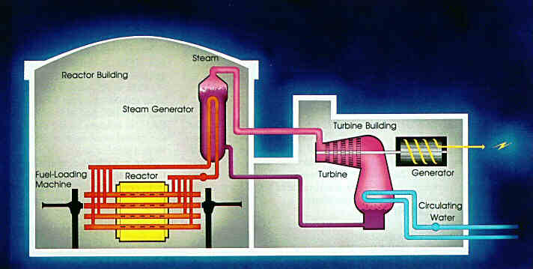
Reactor Building - budynek reaktora
Steam - para
Steam Generator - generator pary wodnej
Fuel-Loading Machine - maszyna ładująca paliwo
Reactor - reaktor
Turbine Building - budynek turbiny
Turbine - turbina
Generator - generator
Circulating Water - woda obiegowa

Reaktor CANDU [8]
  - Reaktor HTR (High Temperature Reactor) wysokotemperaturowy
Mianem reaktorów wysokotemperaturowych, HTR (High Temperature Reactor), zwanych też HTGR lub HTGCR (High Temperature Gas Cooled Reactor), określa się reaktory chłodzone gazem z moderatorem grafitowym, osiągające temperatury gazu na wyjściu z rdzenia powyżej 700°C.
Reaktory wysokotemperaturowe są wynikiem rozwoju reaktorów gazowo-grafitowych. Rozwiązania techniczne reaktorów HTR są w dużej mierze ekstrapolacją technologii reaktorów gazowych na obszar wyższych temperatur. Odmiennie jednak niż w reaktorach gazowych, w HTR zastosowano wzbogacony uran jako paliwo, a hel jako czynnik chłodzący.
Koncepcja tego reaktora polega na połączeniu żaroodpornego paliwa z gazowym, chemicznie obojętnym chłodziwem w zintegrowanym układzie, zamkniętym w bloku ze sprężonego wstępnie betonu.
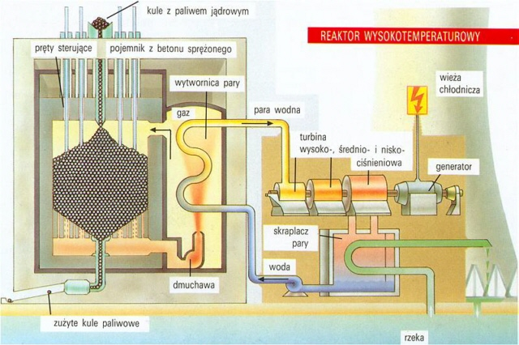
Temperatury panujące w rdzeniu wykluczają użycie tam jakichkolwiek metali. Podstawowym materiałem rdzenia jest grafit, który służy jako moderator, reflektor i materiał konstrukcyjny. Podstawowym elementem paliwa jest maleńka (średnicy rzędu ułamka milimetra) granulka tlenku lub węglika uranu, pokryta również grafitem (zwykle kilka warstw pirowęgla z dodatkowo uszczelniającą warstwą węglika krzemu). Paliwem jest wysoko wzbogacony uran (zwykle do ok. 93%) z torem jako materiałem paliworodnym; granulki paliwowe i paliworodne są zdyspersowane w matrycy grafitowej. Reaktor HTR [7]
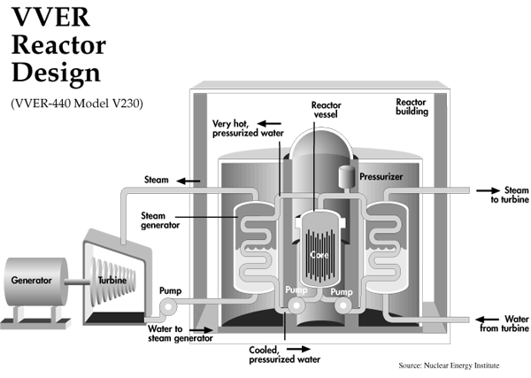
4.6. Reaktor WWER (Water-Water Power Reactor)

Generator - generator
Turbine - turbina
Steam - para wodna
Steam generator - generator pary wodnej
Pump - pompa
Water to steam generator - woda do generatora pary
Very hot, pressurized water - bardzo gorąca, woda pod ciśnieniem
Cooled, pressurized water - schłodzona, woda pod ciśnieniem
Reactor vessel - zbiornik reaktora
Core - rdzeń (reaktora)
Reactor building - budynek reaktor
Pressurizer - sprężarka
Steam to turbine - para do turbiny
Water from turbine - woda z turbin

W odróżnieniu od reaktora PWR zestawy prętów paliwowych w reaktorze WWER są umieszczone w kasetach o przekroju sześciokątnym wykonanych ze stopów cyrkonu. Rdzeń reaktora WWER-440 zawiera 349 takich kaset; w każdej z nich znajduje się 126 prętów paliwowych. W części kaset zainstalowano czujniki pomiaru temperatury i strumieni neutronów.
Regulacja mocy reaktora WWER-440 odbywa się inaczej niż w reaktorze PWR, tzn. nie za pomocą zespołów prętów regulacyjnych, ale 37 specjalnych kaset regulacyjnych umieszczonych między kasetami paliwowymi. Każda kaseta regulacyjna składa się z dwóch części; dolną stanowi normalna kaseta paliwowa, górną kaseta z prętami z materiału pochłaniającego neutrony. Opuszczanie kasety regulacyjnej zmniejsza moc reaktora z dwóch powodów: przez usuwanie części paliwa z rdzenia i przez wprowadzanie do rdzenia pochłaniaczy neutronów.
Warto zwrócić uwagę, w blokach WWER stosuje się poziome wytwornice pary w odróżnieniu od układów z reaktorami PWR, gdzie są wytwornice pary pionowe. Poziome wytwornice pary, chociaż cięższe i bardziej masywne, działają bardziej niezawodnie od pionowych, odznaczają się również znacznie mniejszymi przeciekami skażonej wody z obiegu pierwotnego do wtórnego.
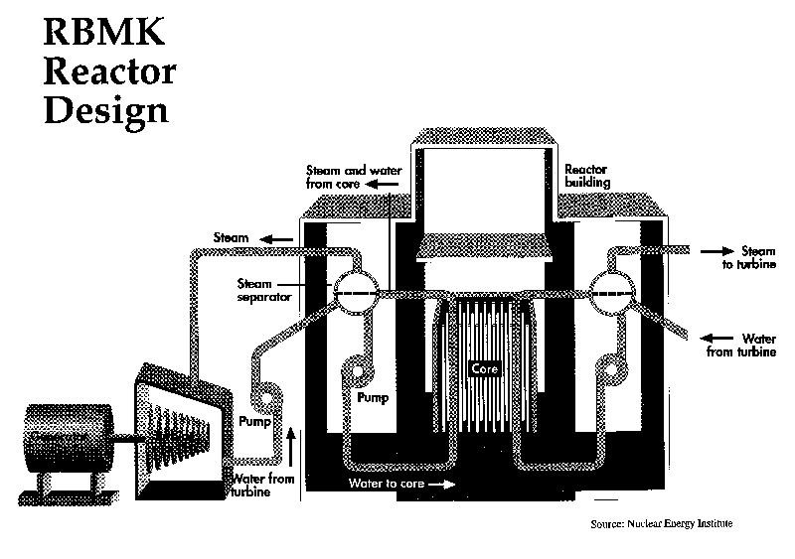
  - Reaktor RBMK

Reactor building - budynek reaktora
Steam and water from core - para i woda z rdzenia (reaktora)
Steam - para
Steam separator - separator pary
Pump - pompa
Water from turbine - woda z turbiny
Water to core - woda do rdzenia
Core - rdzeń reaktora
Steam to turbine - para do turbiny
Water from turbine - woda z turbiny Reaktor RBMK[8]
Lekkowodne reaktory typu kanałowego z moderatorem grafitowym wywodzą się z państw dawnego Związku Radzieckiego. Pierwszym reaktorem dużej mocy tego typu był reaktor RBMK - 1000 z turbozespołami o mocy elektrycznej 1000 MW uruchomiony w Leningradzkiej Elektrowni Jądrowej w 1973 r. Jest to już udoskonalony reaktor trzeciego pokolenia - pierwszym był reaktor o mocy elektrycznej 5 MW uruchomiony w Obnińsku w 1954 r., do drugiego pokolenia należały dwa reaktory (100 i 200 MW mocy elektrycznej) w Białojarskiej Eektrowni Jądrowej.
Reaktor RBMK jest kanałowym reaktorem z wrzącą wodą, z grafitowym moderatorem i chłodzeniem lekką wodą. Jest on umieszczony w betonowej studni o wymiarach 21,6 × 21,6 × 25,5 m. Rdzeń reaktora tworzy zestaw bloków grafitowych (moderator neutronów) o wymiarach 250 × 250 mm z pionowymi otworami na kanały paliwowe; jest on otoczony warstwą grafitu grubości 500-800 mm, pełniącą funkcję reflektora neutronów i jednocześnie osłony biologicznej. Dodatkową osłoną biologiczną jest pierścieniowy zbiornik wodny otaczający reaktor warstwą wody grubości 1200 mm oraz betonowa ściana zbiornika-studni grubości 2000 mm. Z góry i z dołu rdzeń osłonięty jest płytami stalowymi grubości 200-250 mm.
  - Reaktor GCR (reaktor chłodzony gazem z moderatorem grafitowym)
Reaktory chłodzone gazem z moderatorem grafitowym i paliwem w postaci naturalnego uranu zbudowano w Stanach Zjednoczonych w czasie II wojny światowej do celów militarnych (konwersja ²³⁸U w ²³⁹Pu). Również po wojnie ten typ reaktora był podstawą programu rozwoju broni atomowej w Stanach Zjednoczonych i w innych krajach. Ten typ reaktora stał się również punktem wyjścia rozwoju energetyki jądrowej w Wielkiej Brytanii i Francji, które wówczas nie miały własnych zakłdów wzbogacania uranu, potrzebnego do rozwoju reaktorów lekkowodnych. W obu tych krajach zbudowano wiele reaktorów energetycznych z moderatorem grafitowym, chłodzonych CO₂, z paliwem w postaci naturalnego lub niskowzbogaconego uranu.
Zaletą użycia CO₂ jako chłodziwa jest przede wszystkim łatwość eksploatacji, mały stopień aktywowania się gazu i niski koszt. Wadami są niekorzystne właściwości termofizyczne, wymagające dużych powierzchni odbioru ciepła w rdzeniu i znacznych mocy potrzebnych do przetłaczania gazu przez rdzeń. Grafit, chociarz ma mniejsza zdolność spowalniania neutronów niż lekka woda (większa liczba masowa), jednak , dzięki bardzo małemu pochłanianiu neutronów, jest lepszym moderatorem od lekkiej wody.
Pierwszym pokoleniem energetycznych reaktorów gazowych były reaktory typu MAGNOX, nazywane tak od stopów magnezu, z którego wykonano koszulki prętów paliwowych. Paliwem był metaliczny uran naturalny. Temperatura chłodzącego rdzeń CO₂ była ograniczona właściwościami stopu magnezowego.
W celu podwyższenia temperatury gazu i umożliwienia w ten sposób zastosowania w elektrowniach standardowych turbin parowych o typowych w elektrowniach konwencjonalnych parametrach pary, wdrożono drugie pokolenie energetycznych reaktorów gazowych - reaktory AGR (Advanced Gas Reactor).
Zastosowanie w nich stali nierdzewnej zamiast stopów magnezu na koszulki paliwowe pozwoliło wprawdzie podnieść temperaturę CO₂ na wyjściu z rdzenia reaktora do około 650°C i zastosować konwencjonalne oprzyrządowanie obiegu wtórnego, ale pogorszyło bilans neutronów tak, że trzeba było naturalny uran zastąpić uranem niskowzbogaconym (2 - 3%).
  - Reaktor PBMR
Reaktor typu PBMR jest chłodzonym helem, moderowanym grafitem reaktorem wysoko temperaturowym. Składa się on z pionowego, stalowego, ciśnieniowego zbiornika o szerokości 6 m i wysokości 20 m. Zbiornik ciśnieniowy jest wyłożony warstwą grafitowych bloków. Ta grafitowa warstwa pełni rolę zewnętrznego reflektora dla neutronów powstających w czasie reakcji jądrowych oraz jest biernym nośnikiem ciepła. W bloczkach są wywiercone pionowe otwory w których ulokowane są elementy kontrolne. Powyższe elementy składają się na grafitowy reflektor osłaniający rdzeń reaktora. Ten ma natomiast 3,7 m szerokości i 9,0 m wysokości. W jego budowie wyróżnić można 2 strefy. Zewnętrzna zawiera w przybliżeniu 185000 grafitowych kul, a zewnętrzna (pierścieniowa) zawiera w przybliżeniu 370000 paliwowych kul. Reakcje jądrowe mają miejsce w pierścieniu paliwowym. Hel przepływa przez nie i odprowadza energię cieplną wytwarzaną w reakcjach jądrowych mających miejsce w rdzeniu. Hel ten jest tym samym gazem jaki jest używany w zespole konwersji energii. Stwierdzić można iż w reaktorze tego typu stosuje się prosty (czy też bezpośredni) cykl gazowy. Zespół konwersji energii reaktora PBMR jest oparty na termodynamicznym cyklu Braytona:
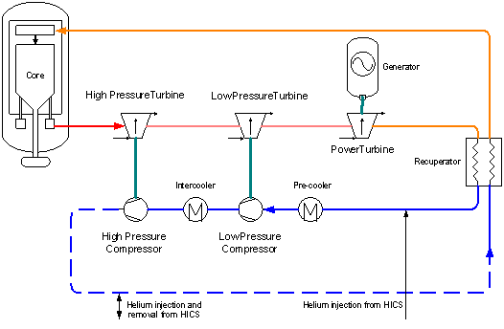
Core - rdzeń
High Pressure Turbine - wysoko ciśnieniowa turbina
Low Pressure Turbine - nisko ciśnieniowa turbina
Generator - generator
Power Turbine - turbina zasilająca
Recuperator - rekuperator (ciepła), odzysknica (ciepła)
High Pressure Compressor - kompresor wysokociśnieniowy
Intercooler - chłodnica międzystopniowa
Low Pressure Compressor - kompresor niskociśnieniowy
Pre-cooler - chłodnica wstępna
Helium injection and removal from HICS - wtrysk helu i usuwanie z HICS
Helium injection from HICS - wtrysk helu z HICS Cyklu Braytona (turbina gazowa)
Dlaczego chłodzenie helem?
Ponieważ hel jest obojętny chemicznie (i radiologicznie) i nie wchodzi w reakcję z żadnymi z materiałów użytych do konstrukcji reaktora PBMR. Wysokie temperatury operacyjne i ciśnienia umożliwiają wysoką sprawność eksploatacji. Turbiny, które używane są w reaktorach lekkowodnych obsługiwane są w niskich temperaturach i niskim ciśnieniu pary. Ta skondensowana para oraz obecność kropel wody w turbinie zwiększa jej koszt i zmniejsza sprawność.
Przeładowywanie paliwa
Paliwo jest do reaktora załadowywane w trakcie pracy - niejako "on line". Metoda ta to kolejna zaleta. Poza tym, kule paliwowe krążą w rdzeniu kilka razy zanim wyczerpią się. Wynika z tego bardziej efektywne użycie uranu - w rzeczy samej każda z kul paliwowych będzie wręcz "dopalona" przed jej uznaniem za paliwo zużyte i wymianą.

4.10. Reaktor sodowy
Reaktory sodowe pracują w cyklu uranowo-plutonowym. W okresie rozruchu generacji neutronów prędkich mogą pracować na paliwie ²³⁵U + ²³⁸U kosztem obniżenia współczynnika powielania. Po wytworzeniu odpowiedniej ilości plutonu przechodzą na znacznie korzystniejsze paliwo, będące mieszaniną izotopów plutonu z uranem naturalnym.
Jako chłodziwo wybrano ciekły sód, cechujący się bardzo małymi zdolnościami spowalniania neutronów i bardzo dobrymi właściwościami odprowadzania ciepła. Reaktor może dzięki temu pracować z dużą gęstością mocy, znacznie większą, niż w reaktorach termicznych, co oznacza, że rdzeń reaktora może mieć stosunkowo niewielką objętość.
Sód ma wysoką temperaturę wrzenia (883°C), nie ma więc potrzeby stosowania ciśnień znacznie wyższych od atmosferycznego, wymagających kosztownych zbiorników ciśnieniowych. Wysoka temperatura w pierwotnym obiegu (400-600°C) pozwala uzyskiwać wysokie parametry pary (550°C, 16 MPa) w obiegu turbiny parowej, zbliżone do parametrów w konwencjonalnej elektrowni cieplnej i wysokie (ok. 40%) sprawności termodynamiczne. Możliwość ta nie jest na ogół w pełni wykorzystywana. W elektrowni z reaktorem prędkim udział kosztów paliwa w ogólnych kosztach produkcji energii elektrycznej wynosi zaledwie 10 - 15%. Nie jest dlatego celowe, tak z technicznego jak i ekonomicznego punktu widzenia, forsowanie parametrów pracy obiegów celem uzyskania wysokiej sprawności elektrowni kosztem podwyższonych nakładów na urządzenia lub kosztem zmniejszenia niezawodności ich pracy. Optymalne (optymalizacja techniczno-ekonomiczna) wartości parametrów pary w obiegu parowym elektrowni z reaktorem prędkim są więc niższe od wartości parametrów w elektrowniach konwencjonalnych. Do niekorzystnych właściwości sodu należy przede wszystkim jego wysoka aktywność chemiczna, w zetknięciu z wodą reaguje on gwałtownie, prawie wybuchowo. Wiąże się to z koniecznością niezwykle starannego wykonania wymienników ciepła sód-woda, aby uniknąć nieszczelności i przecieków.
Gdyby wskutek pojawienia się przecieków w wymienniku sód-woda nastąpiło poważne uszkodzenie wymiennika, jego naprawa byłaby niezwykle utrudniona z powodu promieniowania. Reaktory sodowe mają dlatego 3 obiegi chłodzenia: pierwotny zawierający radioaktywny sód, wtórny z nieaktywnym sodem i trzeci będący obiegiem parowo-wodnym. Prawdopodobieństwo uszkodzenia wymiennika sód-sód i przedostania się radioaktywnego sodu do obiegu pośredniego jest bardzo małe, gdyż w obiegach sodowych ciśnienie jest niskie.
Inną niekorzystną właściwością sodu jest znacznie wyższy od temperatury pokojowej punkt topnienia (ok 98°C), a więc cały system chłodzenia musi być podgrzewany przy wyłączonym reaktorze, aby nie dopuścić do zestalenia się sodu.
Rozróżnia się dwa typy rozwiązań konstrukcyjnych reaktorów prędkich sodowych: basenowy i pętlowy. W układzie basenowym (zwanym tez zbiornikowym) reaktor jest wyposażony w zbiornik o dużych wymiarach, wypełniony sodem pod ciśnieniem bliskim atmosferycznemu, w którym są zanurzone: rdzeń, pompy cyrkulacyjne, wymienniki ciepła, a więc cały obieg pierwotny jest całkowicie zintegrowany w zbiorniku. Sód wypływający rurociągami ze zbiornika jest sodem obiegu pośredniego, stąd wywodzi się często używana nazwa tego typu rozwiązania konstrukcyjnego - układ zintegrowany. W układzie pętlowym, podobnie jak reaktorach LWR, urządzenia obiegu pierwotnego są umieszczone w osobnych zbiornikach, połączonych systemem rurociągów.

5. Zestawienie parametrów reaktorów

  - Parametry reaktorów PWR ,WWER-1000, BWR,RBMK
Parametry | PWR¹⁾ | WWER1000 | BWR²⁾ | RBMK1000 | PWR³⁾
1 | 2 | 3 | 4 | 5 | 6
Moc cieplna reaktora  [MW] | 3411 | 3000 | 3579 | 3200 | 3827
Moc elektryczna [MW] | 1100 | 1000 | 1220 | 1000 | 1300
Sprawność elektrowni[%] | 32 | 33,3 | 34 | 31,3 | 34
Zbiornik reaktora Średnica wewnętrzna [m] | 4 | 4,5 | 6 | - | 4,394
Wysokość [m] | 12 | 10,85 | 22 | - | 13,59
Grubość ścianek(min/max) [cm] | 20 | 21 | 14,5/16,5 | - | -
Rdzeń reaktora  Średnica [m] | 3,4 | 3,2 | 4,9 | 11,8 | -
Aktywna długość paliwa [m] | 3,7 | 3,5 | 3,8 | 7 | 4,267
Masa rdzenia [t] | 125 | - | 238 | - | -
Gęstość mocy [MW/m³] | 98 | 111 | 54 | - | -
Całkowita liczna prętów paliwowych | 39372 | - | 46376 | 60948 | 50952
Całkowita masa paliwa[t] | 38 | 45,5 | 32,1 | 17,8 | -
Średnica pastylki paliwowej koszulki [mm] | 9 | 7,6 | 10,4 | - | 8,19
Okres trwania przeładunku[dni] | 17 min | 3-4 | 8 | - | -
1 | 2 | 3 | 4 | 5 | 6
Chłodzenie: | H₂O | H₂O | H₂O | H₂O | H₂O
Całkowity wydatek wody [m³/s] | 17,0 | 21,0 | 13,0 | 10,4 | -
Ciśnienie [MPa] | 15,5 | 16,0 | 7,0 | 7,0 | 15,5
Temperatura u wlotu do rdzenia [°C] | 289 | 288 | 216 | - | 293
Temperatura u wylotu z rdzenia [°C] | 325 | 322 | 288 | 280 | 329
Nominalna temp. wewnętrzna prętów paliwa [°C] | 2282 | - | 1832 | - | -
Max. strumień cieplny na pow. Koszulki [MW/m²] | 1,4 | - | 1,08 | - | -
Moderator | H₂O | H₂O | H₂O | grafit | H₂O
Ciśnienie [MPa] | 15,5 | 16,0 | 7,0 | - | 15,5
Temperatura na  wejściu [°C] | 289 | 288 | 216 | - | 293
Temperatura na wyjściu [°C] | 325 | 322 | 288 | - | 329
¹⁾ Dane reaktora firmy Westinghouse Electric
²⁾ Dane reaktora firmy General Electronic
³⁾ Dane francuskiego reaktora PWR
⁴⁾ Średnica zastępcza

Tabela 5.1. Parametry reaktorów PWR,WWER,BWR RBMK [2]

  - Porównanie reaktorów PWR i BWR

 | PWR | BWR
Cykl termodynamiczny | Dwa obiegi | Jeden obieg
Gęstość mocy | Wyższe ciśnienie (ok.15MPa | Mniejsza gęstość mocy(wrzący moderator) bardziej równomierny rozkład mocy w rdzeniu
Podstawowe urządzenia | Generator pary, stabilizator ciśnienia, grube ściany zbiornika | Separator pary  Cieńsze ściany zbiornika  Większy zbiornik reaktora (mniejsza gęstość mocy)
Sterowanie reaktora | Pręty regulacyjne wypalające się trucizny i absorbery | Pręty regulacyjne wypalające się trucizny i pompy strumieniowe
Rdzeń | Większe wypalanie paliwa, zestawy paliwowe, pręty regulacyjne wysuwane od góry rdzenia | Większa średnica prętów paliwowych, kasety paliwowe, pręty regulacyjne wysuwane od dołu rdzenia
Eksploatacja | Obieg parowy nieaktywny | Skażony obieg parowy, nieco wyższy współczynnik sprawności
Tabela 5.2. Porównanie reaktorów typów PWR i BWR [1]

5.3. Porównanie reaktorów PWR i BWR i CANDU

Parametry reaktorów PWR, BWR i CANDU
Parametry | PWR* | BWR** | CANDU
Moc cieplna reaktora, MW | 3411 | 3579 | 2140
Moc elektryczna, MW | 1100 | 1220 | 600
Sprawność elektrowni, % | 32 | 34 | 28
ZBIORNIK REAKTORA
średnica wewnętrzna, m | 4 | 6 | 7,6
wysokość, m | 12 | 22 | 7,6
grubość cianek (min/max), cm | 20 | 14,5/16,5 | 3
RDZEŃ REAKTORA
śednica, m | 3,4 | 4,9 | 6,3
aktywna długość paliwa, m | 3,7 | 3,8 | 5,9
masa rdzenia, t | 125 | 238 | 109
gęstość mocy, kW/l | 98 | 54 | 12
zestaw paliwowy | 15×15 | 8×8 | 37
 | otwarty | w kasecie | w rurze cieśn.
liczba zestawów | 193 | 748 | 4560
całkowita liczba prętów paliwowych | 39372 | 46376 | 168620
całkowita masa paliwowa (UO₂), t | 98 | 155 | 95
gęstość mocy w paliwie, MW/t | 38 | 32,1 | 23,5

PALIWO
materiał paliwowy | UO₂ | UO₂ | UO₂
średnica pastylki paliwowej, mm | 9 | 10,4 | 12,1
materiał koszulki | Zircaloy-4 | Zircaloy-2 | ZrNb
średnica zewnętrzna koszulki, mm | 10,7 | 12,3 | 13,1
grubość koszulki, mm | 0,6 | 0,8 | 0,04
projektowane średnie wypalenie, MW · d/t | 32000 | 28400 | 7000
wzbogacenie paliwa świeżego (doładowywane) | 3,2% ²³⁵U | 2,8% ²³⁵ | uran naturalny
paliwo wypalone zawiera ²³⁵U | 0,9% | 0,8% | 0,2%
²³⁹Pu + ²⁴¹Pu | 0,6% | 0,6% | 0,3%
roczne przeładunki | 1/3 wsadu | 1/4 wsadu | ciągłe
okres trwania przeładunku, d | 17 (min) | 8 | -
CHŁODZENIE
chłodziwo | H₂O | H₂O | D₂O
całkowity wydatek wody, m³/s | 17 | 13 | 11
ciśnienie, MPa | 15,5 | 7,0 | 11
temperatura u wlotu do rdzenia, °C | 289 | 216 | 267
temperatura u wylotu z rdzenia, °C | 325 | 288 | 312
nominalna temperatura koszulki, °C | 347 | 304 | 362
nominalna temp. wewn. pręta paliwowego, °C | 2282 | 1832 | 2110
maksymalny strumień cieplny na powierzchni
koszulki, MW/m² | 1,4 | 1,08
MODERATOR | H₂O | H₂O | D₂O
ciśnienie, MPa | 15,5 | 7,0 | 0,1
temperatura na wejściu | 289 | 216 | 43
temperatura na wyjściu | 325 | 288 | 71

Tabela 5.3. Porównanie reaktorów typów PWR i BWR i CANDU [1]

Bibliografia

[1] Celiński Z. Energetyka jądrowa PWN 1991

[2] Paska Józef Elektrownie jądrowe WPW 1990

[3] Kiełkiewicz Marian Teoria Reaktorów jądrowych PWN 1987

[4] Ackermann G. Eksploatacja elektrownii jądrowych WNT 1987

[5] http://library.thinkquest.org/

[6] http://www.nuclear.pl/

[7] http://www.republika.pl/

[8] http://www.nucleartourist.com/

Ciekawe linki :

[9] http://info.ellaz.pl/GazetaEl.nsf/0/8b6752e1239865bec1256aa9004f5a90?OpenDocument

[10] http://www.nuclearfaq.ca/

[11] http://www.cna.ca/

[12] http://www.lbl.gov/

[13] http://www.nei.org/

[14] http://www.uic.com.au/ne.htm

[15] http://www.iter.org/

[16] http://pw1.netcom.com/~res95/energy/nuclear.html

[17] http://www.1nuclearplace.com/

[18] http://www.radiation-pills.com/

[19] http://www.nucleartourist.com/

[20] http://www.nei.org/scienceclub/index.html

